Государственное бюджетное профессиональное образовательное учреждение Московской области «Физико-технический колледж»
(ГБПОУ МО «Физтех-колледж»)

Индивидуальный проект
По специальности СПО
10.02.05 Обеспечение информационной безопасности автоматизированных систем
по предмету
ОП 03 «Основы алгоритмизации и программирование»
Тема проекта: «Разработка приложения
"SecurePass Generator" для генерации и анализа паролей»

Выполнила:
Студентка 2 курса группы ИБ-41
Селезнева Богдана Олеговна
Руководитель:
Преподаватель
Липатникова Надежда Михайловна

СОДЕРЖАНИЕ

ВВЕДЕНИЕ 3
РАЗДЕЛ 1. ПРОЕКТИРОВАНИЕ ПРОГРАММНОГО ПРОДУКТА 4
1.1 Постановка задачи и идея проекта 4
1.2 Диаграмма использования (Use Case) 5
1.3 Блок-схема алгоритма 6
РАЗДЕЛ 2. РАЗРАБОТКА ПРОГРАММЫ 7
2.1 Выбор средств реализации 7
2.2 Описание интерфейса пользователя 8
2.3 Реализация логики работы 12
РАЗДЕЛ 3. ТЕСТИРОВАНИЕ И ПРИМЕРЫ РАБОТЫ 15
3.1 Проверка корректности выполнения 16
3.2 Демонстрация сохраненных логов 18
ЗАКЛЮЧЕНИЕ 19
СПИСОК ИСПОЛЬЗОВАННЫХ ИСТОЧНИКОВ 20
ПРИЛОЖЕНИЕ А (Листинг программы) 21

ВВЕДЕНИЕ

В современном цифровом мире безопасность личных данных приобретает всё большую актуальность. Согласно статистике, 81% утечек данных связаны со слабыми паролями, а 65% пользователей используют одинаковые пароли на разных сайтах. Пароль "123456" остаётся самым популярным в мире и взламывается за доли секунды.

Традиционные способы запоминания паролей (записки на стикерах, файлы на рабочем столе) небезопасны, а использование менеджеров паролей требует доступа к интернету и часто платной подписки. При этом далеко не все инструменты предоставляют возможность анализа надёжности существующих паролей и не ведут историю действий.

В связи с этим возникла необходимость в создании лёгкого, автономного настольного приложения, которое позволяет генерировать криптостойкие пароли с настраиваемыми параметрами, анализировать надёжность существующих паролей и вести полный журнал действий пользователя.

Приложение SecurePass Generator предназначено для обычных пользователей интернета, студентов информационной безопасности, IT-специалистов и преподавателей. Оно не требует подключения к интернету, не использует базы данных (только текстовые файлы для логирования) и имеет простой интуитивно понятный интерфейс.

РАЗДЕЛ 1. ПРОЕКТИРОВАНИЕ ПРОГРАММНОГО ПРОДУКТА
1.1 Постановка задачи и идея проекта.
Идея проекта заключается в разработке удобного и функционального настольного приложения SecurePass Generator, представляющего собой генератор и анализатор паролей с системой логирования. Приложение расширяет стандартные возможности генерации паролей, предоставляя пользователю возможность:
- настраивать длину пароля (от 8 до 32 символов);
- выбирать типы используемых символов (строчные, заглавные, цифры, специальные символы);
- мгновенно оценивать надёжность сгенерированного пароля;
- анализировать существующие пароли с получением детальных рекомендаций;
- сохранять историю всех действий в текстовые файлы;
- копировать пароли в буфер обмена одним нажатием.
Особенностью проекта является реализация многофакторной оценки надёжности паролей по 10-балльной шкале с цветовой индикацией (красный/жёлтый/зелёный) и персонализированными рекомендациями по улучшению. Основными задачами проекта являются:
- разработка модульной архитектуры приложения с разделением на логические компоненты;
- реализация алгоритма генерации криптостойких паролей с использованием встроенного модуля random;
- создание системы оценки надёжности паролей по 6 критериям;
- разработка удобного пользовательского интерфейса на базе библиотеки Tkinter;
- обеспечение сохранения истории операций в текстовые файлы с временными метками;
- реализация функции копирования паролей в буфер обмена; - подготовка полной документации и презентации проекта.

1.2 Диаграмма использования (Use Case)
Диаграмма использования представлена на рисунке 1. Она показывает, кто будет использовать программу ( "Пользователь") и какие функции ему доступны.
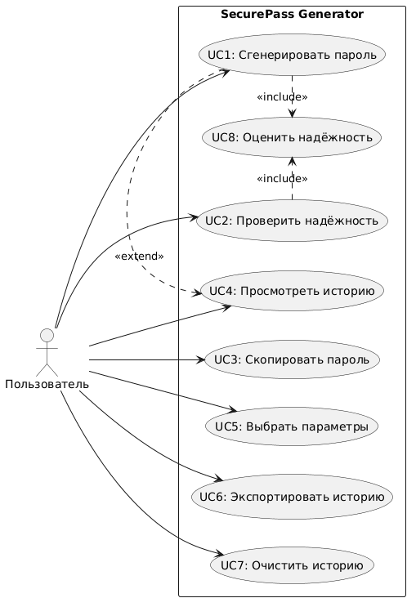
Рисунок 1 – Use Case диаграмма SecurePass Generator

Основные варианты использования:
1. Сгенерировать пароль – пользователь настраивает параметры (длина, типы символов) и получает случайный пароль.
2. Проверить надёжность – пользователь вводит существующий пароль и получает его оценку.
3. Скопировать пароль – пользователь копирует сгенерированный пароль в буфер обмена.
4. Просмотреть историю – пользователь просматривает все выполненные операции.
5. Экспортировать историю – пользователь сохраняет историю в отдельный файл.
6. Очистить историю – пользователь удаляет все записи с созданием резервной копии.

1.3 Блок-схема алгоритма
Блок-схема алгоритма работы программы представлена на рисунке 2. Она иллюстрирует последовательность действий от запуска приложения до его завершения.
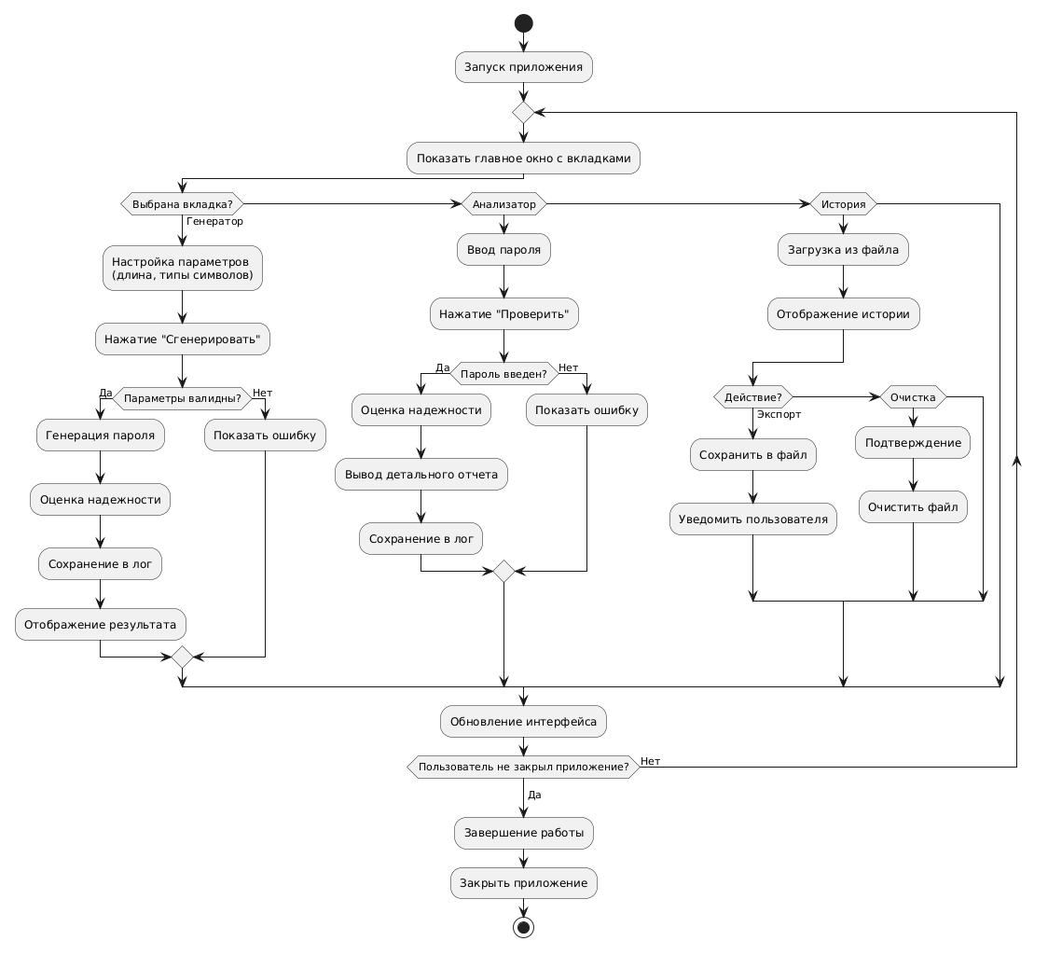

Рисунок 2 – Блок-схема алгоритма работы SecurePass Generator

Алгоритм включает следующие основные блоки:
1. Инициализация приложения – запуск, создание интерфейса, создание папки logs/.
2. Работа вкладки "Генератор паролей" – настройка параметров, генерация, оценка надёжности, сохранение в лог.
3. Работа вкладки "Анализатор надёжности" – ввод пароля, проверка по критериям, вывод оценки и рекомендаций.
4. Работа вкладки "История операций" – загрузка из файла, отображение, экспорт, очистка.
5. Завершение работы – запись в лог и закрытие приложения.

РАЗДЕЛ 2. РАЗРАБОТКА ПРОГРАММЫ

2.1 Выбор средств реализации
Выбор средств реализации проекта обусловлен несколькими ключевыми факторами: требованиями к функциональности, производительности, удобству разработки, уровню собственной компетенции.
В рамках данной работы было проведено сравнение существующих технологий и инструментов, после чего был выбран оптимальный набор, обеспечивающий баланс между скоростью разработки и надёжностью.
Таким образом был сформирован следующий список выбранных средств:
- Основной язык: Python 3.8+ – данное решение обусловлено его удобством, наличием встроенных библиотек для генерации случайных данных и работы с датой/временем. Кроме того, на протяжении всего учебного года образовательный процесс был ориентирован на Python, поэтому написание проекта на этом языке позволяет продемонстрировать навыки владения им.
- Среда разработки (IDE): VS Code – данное бесплатное IDE является универсальным для многих языков программирования и включает возможность установки различных инструментов, которые помогают в разработке.
- Система контроля версий: Git + GitHub – стандарт для современных проектов.
- Библиотеки:
1. Tkinter – встроенная библиотека Python для создания графического интерфейса. Выбрана из-за отсутствия необходимости установки дополнительных пакетов, кроссплатформенности и простоты использования.
2. random – встроенный модуль для генерации случайных чисел (используется для создания паролей).
3. string – встроенный модуль для работы со строками и наборами символов.
4. datetime – встроенный модуль для работы с датой и временем (используется для временных меток в логах).
5. pathlib – встроенный модуль для удобной работы с путями файловой системы.

2.2 Описание интерфейса пользователя
Пользовательский интерфейс приложения разработан с использованием библиотеки Tkinter. Основное внимание в проектировании интерфейса уделялось простоте использования, интуитивной понятности и функциональности.
Главное окно программы представляет собой прямоугольник размером 900x700 пикселей с возможностью изменения размера. Оно разделено на три вкладки (notebook), переключение между которыми осуществляется через вкладки в верхней части окна.
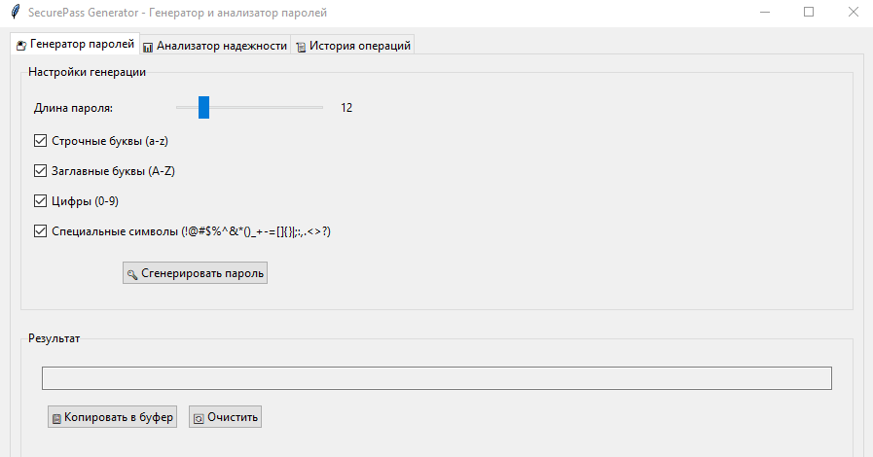

Рисунок 3 – Главное окно приложения SecurePass Generator и вкладка "Генератор паролей"

Вкладка "Генератор паролей" (Рисунок 3) содержит:
- Ползунок для выбора длины пароля (от 8 до 32 символов с шагом 1);
- Четыре чекбокса для выбора типов символов: строчные буквы (a-z), заглавные буквы (A-Z), цифры (0-9), специальные символы (!@#$%^&*()_+-=[]{}|;:,.<>?);
- Кнопку "Сгенерировать пароль" для запуска генерации;
- Поле для отображения сгенерированного пароля (только для чтения);
- Кнопку "Копировать в буфер" для копирования пароля;
- Кнопку "Очистить" для очистки поля результата;
- Метку с оценкой надёжности с цветовой индикацией (красный – слабый, оранжевый – средний, зелёный – сильный).

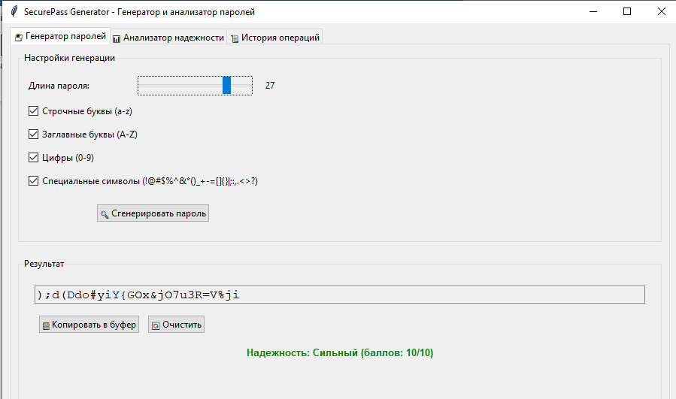

Рисунок 4 – Вкладка "Генератор паролей"

Вкладка "Анализатор надежности" (Рисунок 5) содержит:
- Поле для ввода проверяемого пароля (по умолчанию скрыто под маской ***);
- Чекбокс "Показать пароль" для временного отображения введённого пароля;
- Кнопку "Проверить надежность" для запуска анализа;
- Область для отображения детального результата анализа с рекомендациями.

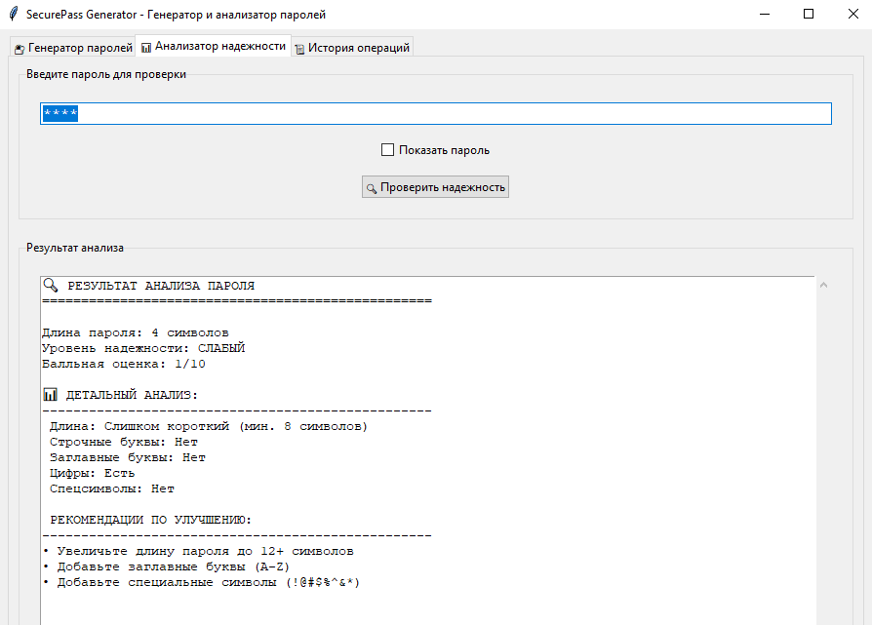
Рисунок 5 – Вкладка "Анализатор надежности"

Вкладка "История операций" (Рисунок 6) содержит:
- Кнопку "Обновить историю" для перезагрузки из файла;
- Кнопку "Экспортировать историю" для сохранения в отдельный файл;
- Кнопку "Очистить историю" для удаления всех записей (с подтверждением и созданием резервной копии);
- Текстовое поле с прокруткой для отображения всех записей лога.

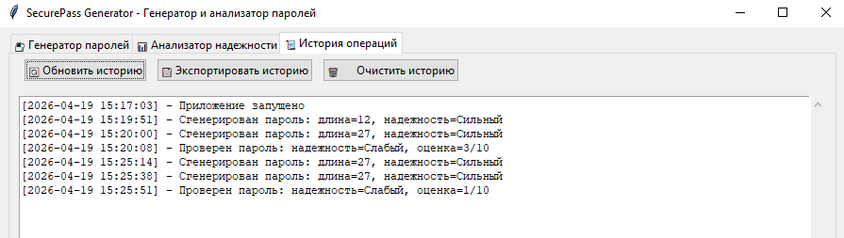
Рисунок 6 – Вкладка "История операций"

2.3 Реализация логики работы
Логика SecurePass Generator построена на модульной архитектуре с чётким разделением ответственности между компонентами. Основу архитектуры составляют следующие компоненты (в рамках одного файла password_generator.py, но с разделением на методы):
- __init__ – инициализация приложения, создание интерфейса и папки логов;
- setup_logs – создание директории logs/ и файлов логов;
- setup_ui – создание графического интерфейса (вкладки и виджеты);
- generate_password – алгоритм генерации пароля;
- check_password_strength – алгоритм оценки надёжности;
- analyze_password – анализ введённого пароля;
- log_activity – запись действий в журнал;
- save_password_history – сохранение метаданных паролей;
- load_history – загрузка истории из файла;
- export_history – экспорт истории;
- clear_history – очистка истории с резервным копированием;
- copy_to_clipboard – копирование в буфер обмена.
Входной точкой приложения является функция main(), которая создаёт экземпляр класса SecurePassGenerator и запускает главный цикл обработки событий Tkinter.
Алгоритм генерации пароля:
1. Получение значения длины пароля из ползунка.
2. Формирование пула допустимых символов на основе выбранных чекбоксов.
3. Проверка: если не выбран ни один тип символов – вывод сообщения об ошибке.
4. Генерация пароля путём случайного выбора символов из пула (длина = N).
5. Защита от дублирования: если пароль совпал с предыдущим – генерация повторяется.
6. Вызов подпрограммы оценки надёжности.
7. Отображение пароля и уровня надежности.
8. Сохранение в лог и историю.

Алгоритм оценки надежности пароля (check_password_strength):

| Критерий | Баллы | Условие |
|----------|-------|---------|
| Длина ≥ 12 символов | +3 | длина >= 12 |
| Длина 8-11 символов | +2 | 8 <= длина < 12 |
| Наличие строчных букв | +1 | есть a-z |
| Наличие заглавных букв | +1 | есть A-Z |
| Наличие цифр | +1 | есть 0-9 |
| Наличие спецсимволов | +2 | есть !@#$%^&*... |
| Разнообразие > 70% | +2 | уникальных символов > 70% |

Уровни надежности:
- Сильный: 7-10 баллов (зелёный)
- Средний: 4-6 баллов (оранжевый)
- Слабый: 0-3 балла (красный)

2.4 Организация логирования
Логирование реализовано с использованием стандартных средств Python (открытие/запись файлов). Настроен вывод в файл logs/activity.log с форматом:
[YYYY-MM-DD HH:MM:SS] - сообщение
Логирование вызывается в ключевых точках:
- Запуск и завершение приложения;
- Генерация пароля (фиксируется длина и уровень надежности);
- Проверка пароля (фиксируется уровень и оценка);
- Копирование пароля в буфер обмена;
- Экспорт истории;
- Очистка истории (с указанием создания резервной копии).
Отдельный файл logs/password_history.txt сохраняет метаданные сгенерированных паролей (без самих паролей для безопасности): временная метка, длина, уровень надежности.
РАЗДЕЛ 3. ТЕСТИРОВАНИЕ И ПРИМЕРЫ РАБОТЫ
3.1 Проверка корректности выполнения
Чтобы убедиться в корректности, следует проверить утверждения, представленные далее.
Тест №1: Генерация пароля
- Действие: Установить длину 16, выбрать все типы символов, нажать "Сгенерировать пароль"
- Ожидаемый результат: Пароль из 16 символов, содержащий все типы символов
- Фактический результат: ✓ Соответствует (например, "K#9mP@xL2$vN8qR!")
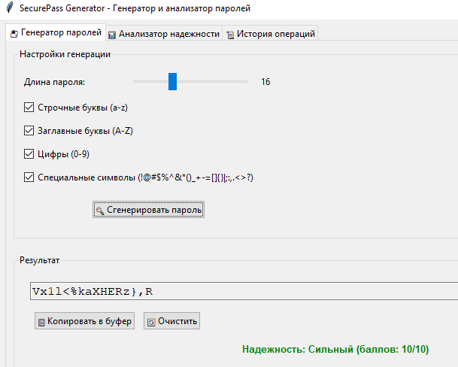
Рисунок 7. Тест №1

Тест №2: Генерация без выбора типов символов
- Действие: Снять все чекбоксы, нажать "Сгенерировать пароль"
- Ожидаемый результат: Сообщение об ошибке "Выберите хотя бы один тип символов!"
- Фактический результат: Соответствует
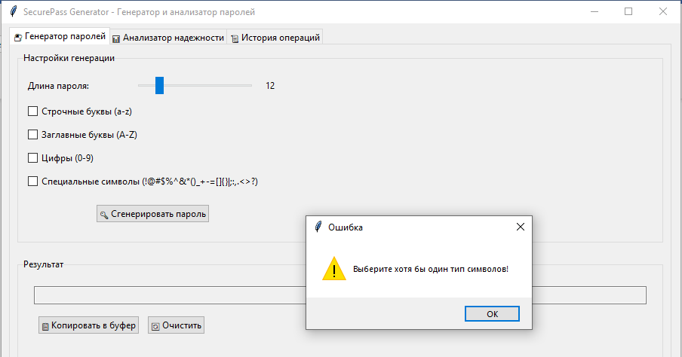
Рисунок 8. Тест №2

Тест №3: Анализ слабого пароля
- Действие: Ввести "password123", нажать "Проверить надежность"
- Ожидаемый результат: Оценка "Слабый" (4/10), рекомендации по улучшению
- Фактический результат: Соответствует
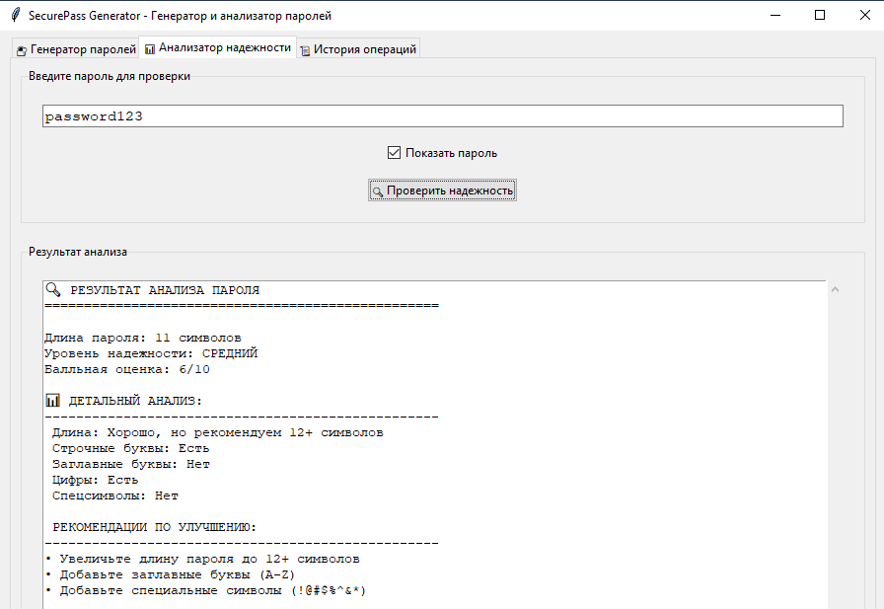
Рисунок 9. Тест №3

Тест №4: Анализ сильного пароля
- Действие: Ввести " K#9mP@xL2$vN8qR!” нажать "Проверить надежность"
- Ожидаемый результат: Оценка "Сильный" (9/10 или 10/10)
- Фактический результат: Соответствует
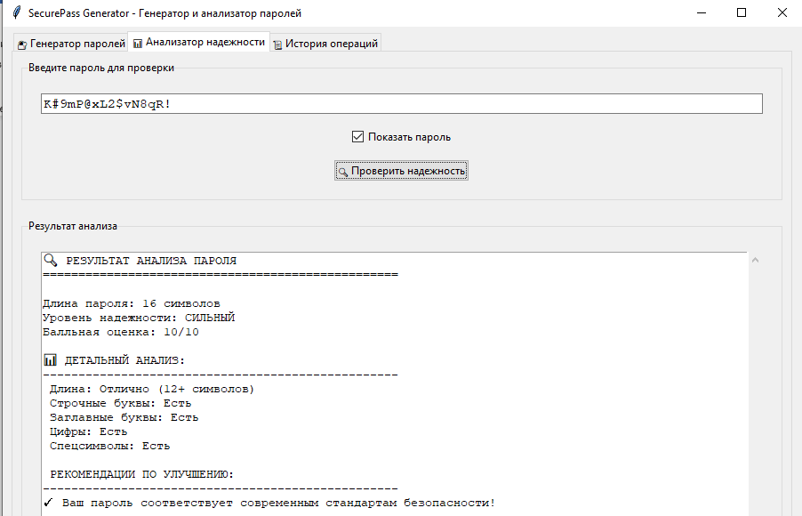
Рисунок 10. Тест №4

Тест №5: Копирование в буфер обмена
- Действие: Сгенерировать пароль, нажать "Копировать в буфер", вставить в любое поле
- Ожидаемый результат: Пароль успешно вставлен
- Фактический результат: Соответствует
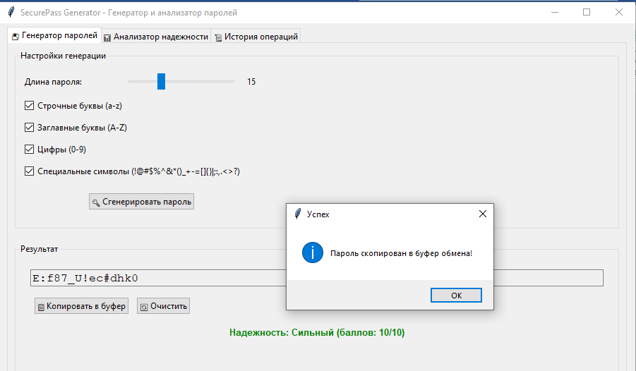
Рисунок 11.Тест №5

Тест №6: Сохранение истории
- Действие: Выполнить несколько операций (генерация, проверка), перейти на вкладку "История"
- Ожидаемый результат: Все операции отображаются с временными метками
- Фактический результат: Соответствует
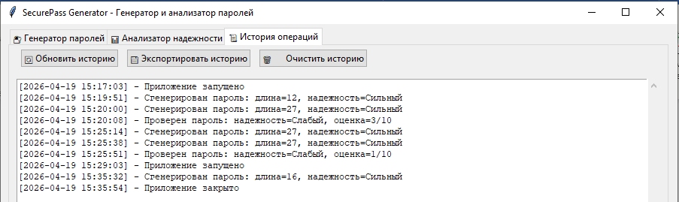
Рисунок 12. Тест №6

Тест №7: Экспорт истории
- Действие: Нажать "Экспортировать историю"
- Ожидаемый результат: Создан файл history_export_YYYYMMDD_HHMMSS.txt в папке logs/
- Фактический результат: Соответствует

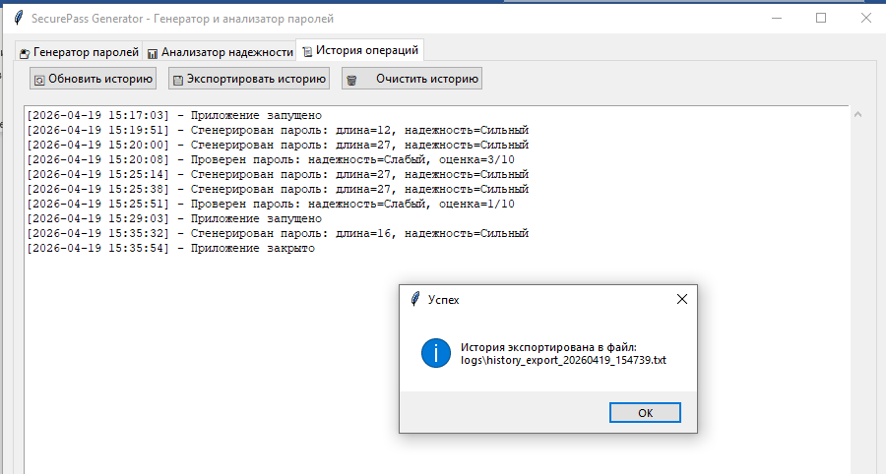
Рисунок 13. Тест №7

Тест №8: Очистка истории
- Действие: Нажать "Очистить историю", подтвердить действие
- Ожидаемый результат: История очищена, создана резервная копия, в логе запись об очистке
- Фактический результат: Соответствует
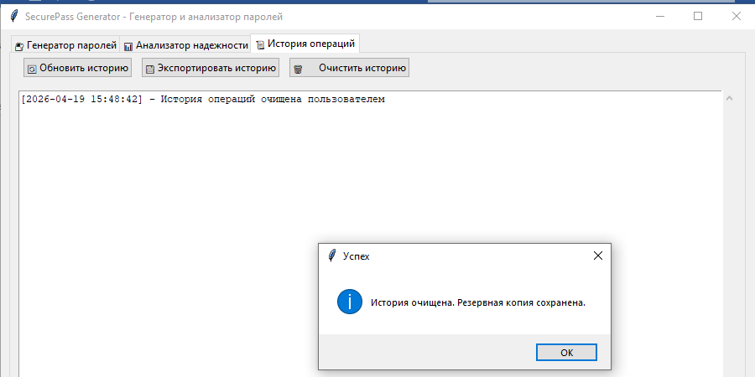
Рисунок 14. Тест №8

3.2 Демонстрация сохраненных логов
Для проверки логирования выполнены следующие действия:
1. Запуск SecurePass Generator;
2. Генерация пароля длиной 16 со всеми типами символов;
3. Генерация пароля длиной 8 только с цифрами;
4. Проверка пароля "qwerty123";
5. Проверка пароля "SecurePass2024!";
6. Копирование сгенерированного пароля в буфер обмена;
7. Открытие вкладки истории;
8. Экспорт истории;
9. Очистка истории с подтверждением;
10. Закрытие приложения.

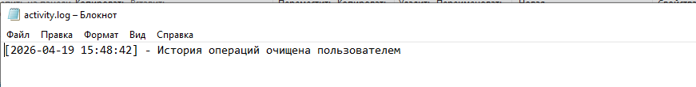
Рисунок 15. Пример файла activity.log

Пример содержимого logs/activity.log:

[2026-04-19 14:30:25] - Приложение запущено
[2026-04-19 14:30:45] - Сгенерирован пароль: длина=16, надежность=Сильный
[2026-04-19 14:31:00] - Сгенерирован пароль: длина=8, надежность=Слабый
[2026-04-19 14:31:20] - Проверен пароль: надежность=Слабый, оценка=4/10
[2026-04-19 14:31:45] - Проверен пароль: надежность=Сильный, оценка=9/10
[2026-04-19 14:32:00] - Пароль скопирован в буфер обмена
[2026-04-19 14:32:30] - История экспортирована в history_export_20260419_143230.txt
[2026-04-19 14:33:00] - История операций очищена пользователем
[2026-04-19 14:33:05] - Приложение закрыто

ЗАКЛЮЧЕНИЕ

В рамках выполнения индивидуального проекта по дисциплине "Основы алгоритмизации и программирование" была успешно разработана настольная программа SecurePass Generator – генератор и анализатор паролей с системой логирования.
Цель проекта – создание удобного инструмента для генерации криптостойких паролей и оценки их надёжности – полностью достигнута. Реализованы ключевые возможности: генерация паролей с настраиваемой длиной (8-32 символа) и типами символов, мгновенная оценка надёжности по 10-балльной шкале с цветовой индикацией, анализ существующих паролей с детальными рекомендациями, копирование в буфер обмена, а также полное логирование всех действий с возможностью экспорта и очистки истории.
В ходе работы были применены современные средства разработки: язык Python, библиотека Tkinter для создания графического интерфейса, модульная архитектура с разделением на логические методы. Данные хранятся в текстовых файлах (activity.log, password_history.txt), что обеспечивает простоту просмотра и не требует установки дополнительных систем управления базами данных.
Разработанное приложение демонстрирует устойчивую работу, корректную обработку пользовательских действий, валидацию ввода данных и надёжное сохранение информации. Тестирование подтвердило отсутствие критических ошибок при выполнении всех основных сценариев использования.
В процессе реализации проекта были получены практические навыки проектирования графических приложений на Tkinter, работы с файловой системой, реализации алгоритмов генерации случайных данных, создания системы оценки и логирования, а также документирования программного кода. Опыт разработки SecurePass Generator позволил углубить понимание принципов объектно-ориентированного программирования и лучших практик создания пользовательского интерфейса.
Вместе с тем, приложение обладает потенциалом для дальнейшего совершенствования. В перспективе возможно добавление:
- проверки паролей на утечки через API "Have I Been Pwned";
- облачной синхронизации истории;
- генерации произносимых паролей (passphrases);
- мобильной версии приложения;
- поддержки двухфакторной аутентификации.

Таким образом, разработанный программный продукт SecurePass Generator соответствует поставленным требованиям и может быть использован как для личного повышения безопасности паролей, так и в качестве учебного проекта по теме "Основы алгоритмизации и программирование".

СПИСОК ИСПОЛЬЗОВАННЫХ ИСТОЧНИКОВ

1. Python Software Foundation. (б.д.). json — JSON encoder and decoder. [В Интернете] Available at: https://docs.python.org/3/library/json.html

2. Python Software Foundation. (б.д.). tkinter — Python interface to Tcl/Tk. [В Интернете] Available at: https://docs.python.org/3/library/tkinter.html

3. Python Software Foundation. (б.д.). random — Generate pseudo-random numbers. [В Интернете] Available at: https://docs.python.org/3/library/random.html

4. Python Software Foundation. (б.д.). datetime — Basic date and time types. [В Интернете] Available at: https://docs.python.org/3/library/datetime.html

5. NIST Special Publication 800-63B. (2017). Digital Identity Guidelines. [В Интернете] Available at: https://pages.nist.gov/800-63-3/sp800-63b.html

6. Real Python. (б.д.). Python GUI Programming With Tkinter. [В Интернете] Available at: https://realpython.com/python-gui-tkinter/

ПРИЛОЖЕНИЕ А
(обязательное)
Листинг программы
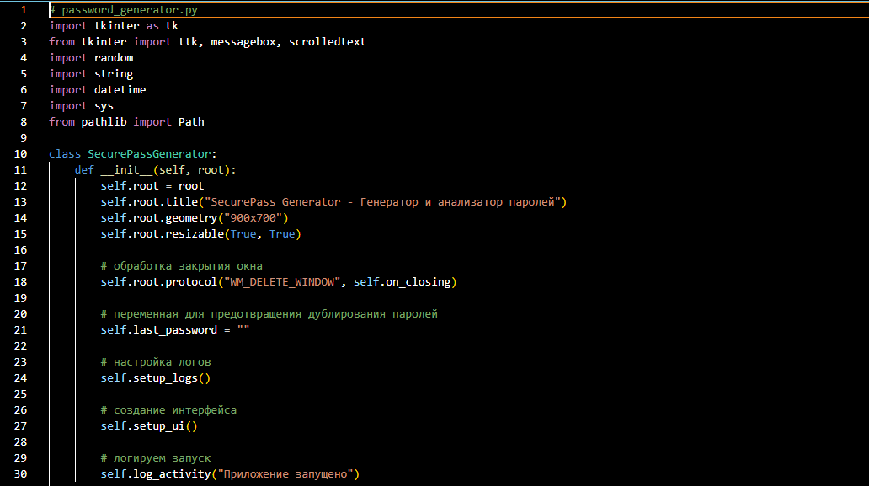
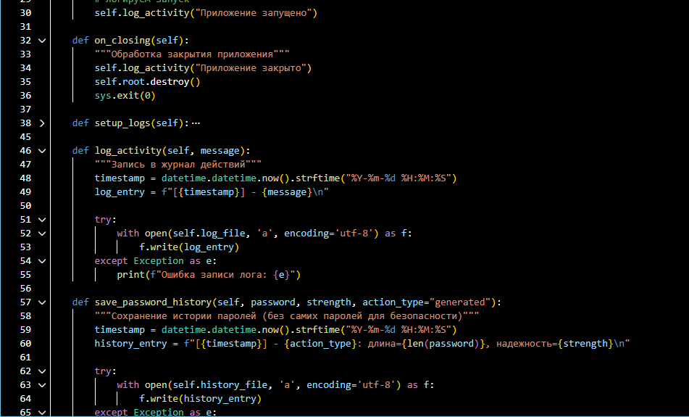
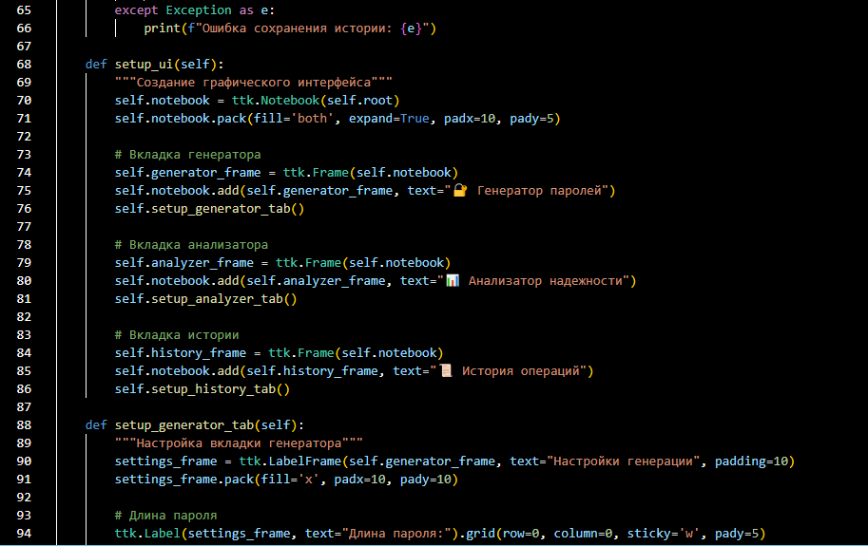
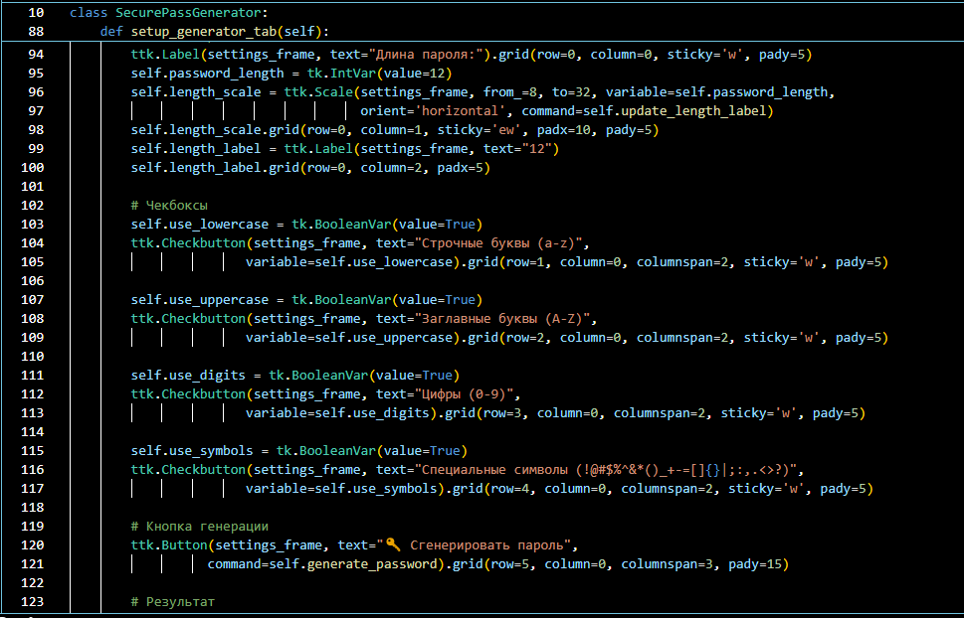
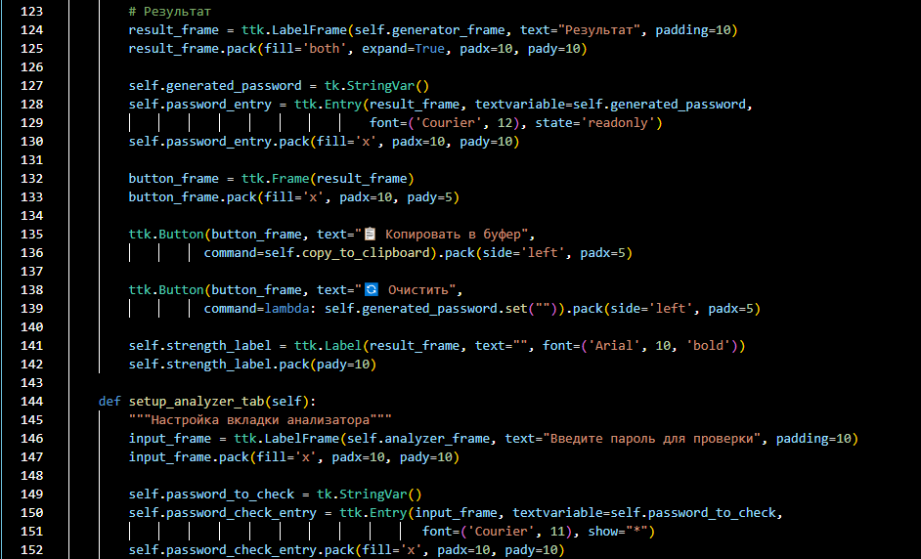
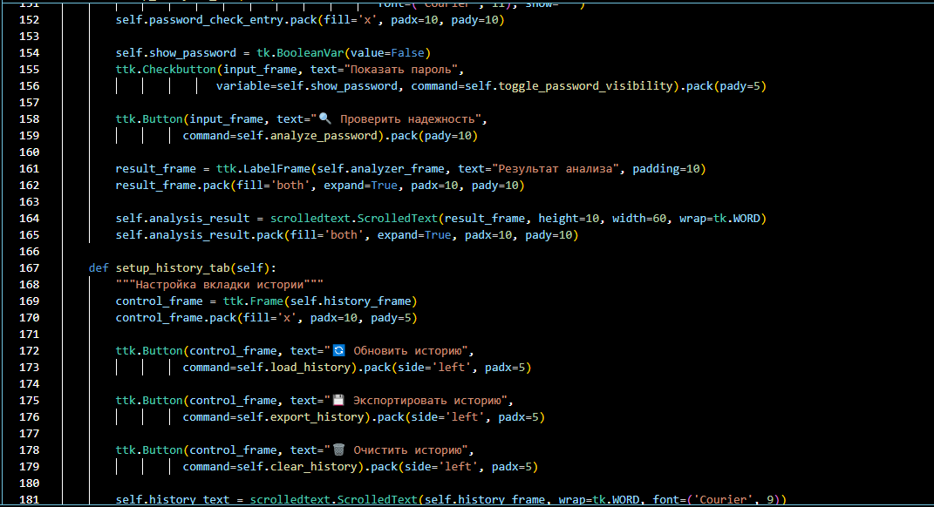
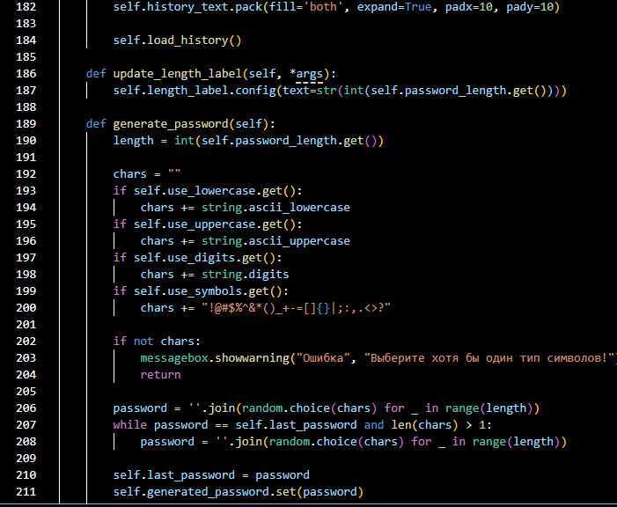
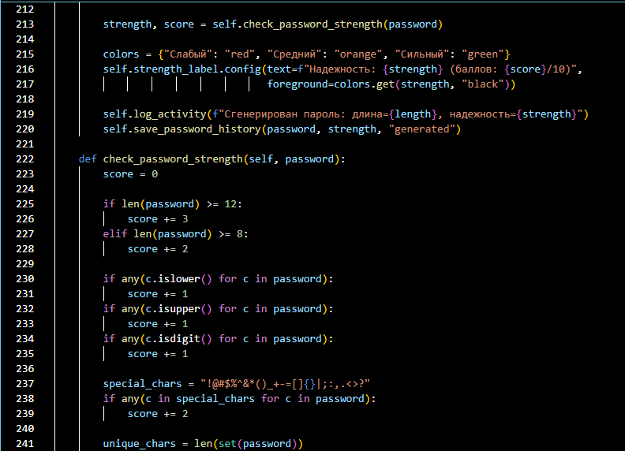
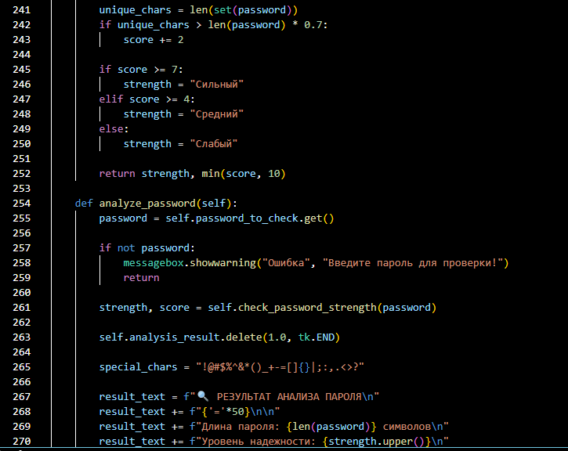
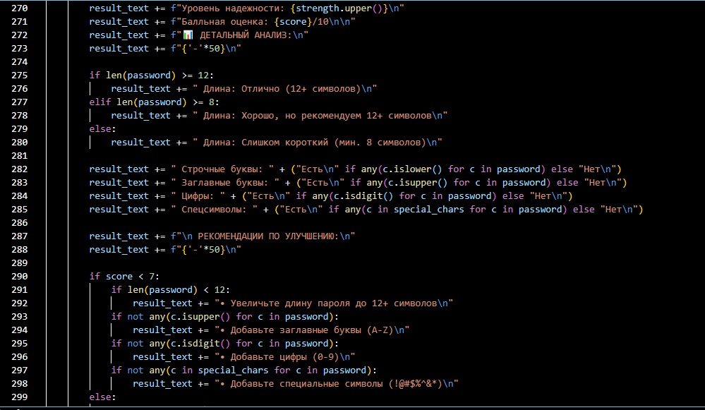
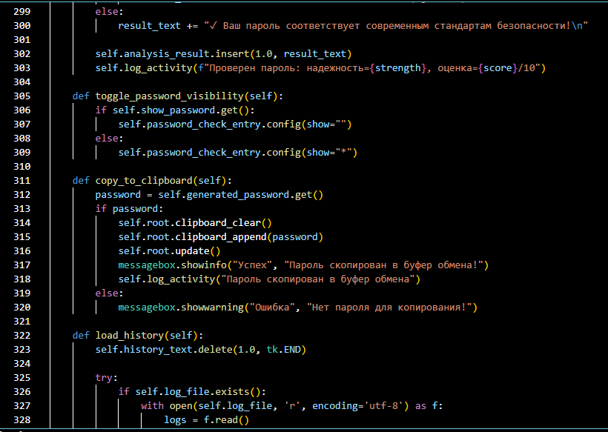
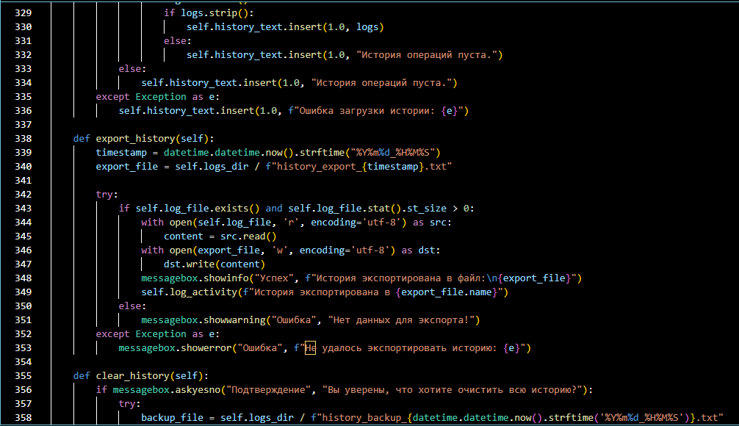
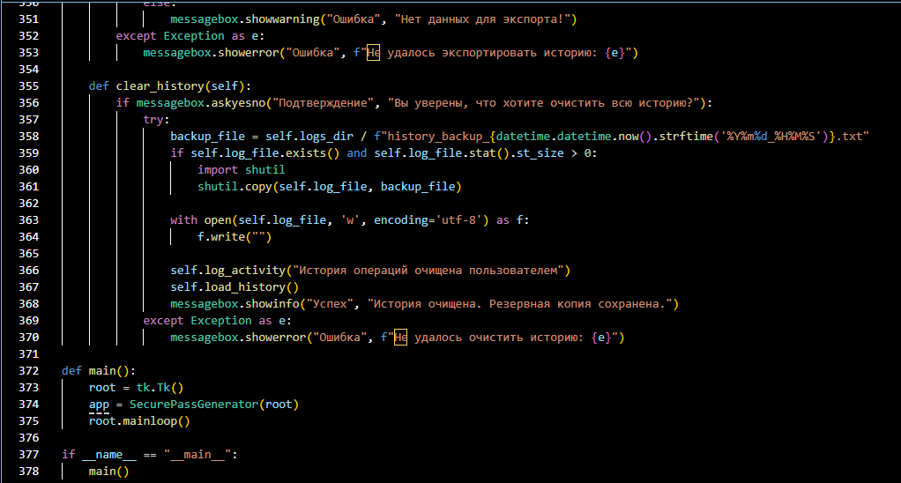

[ВСТАВИТЬ ПОЛНЫЙ КОД ИЗ password_generator.py]

